(18 – 22 Июля 2022)
Индекс
Главное 1
❖ Куба делает ставку на продвижение продовольственного суверенитета 2
❖ Куба отвечает социализмом на имперское господство 3
❖ Фестиваль Лирическая Куба вернется на сцену с международными артистами 5
❖ Звание почетного доктора ISA присвоено Карлосу Альберто Кремата, директору La Colmenita. 6
❖ Орегон-2022: Ласаро Мартинес в финале надежд 7
❖ Министр экономики: В первом квартале 2022 года ВВП вырос, но не достигает допандемического уровня 8
❖ Утверждены новые меры по восстановлению кубинской экономики 9
Международные отношения 11
❖ Куба и ЮАР проводят межведомственные политические консультации 11
❖ Куба отвергает заявления госсекретаря США 12
❖ Куба выступает за укрепление сотрудничества в области цифровых технологий между CELAC и Китаем 13
Экономическая и торговая блокада США против Кубы 14
❖ Законодатели США выступают за расширение торговли с Кубой 14
Двусторонние отношения 16
❖ Визит Посла Кубы в Государственный институт русского языка и.м Пушкина 16
❖ Члены отделения Общества дружбы Россия-Куба в Оренбургской области посетили посольство Кубы 17

Главное

Куба делает ставку на продвижение продовольственного суверенитета
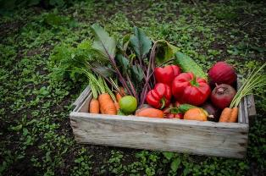
Гавана, 19 июля.- Куба делает ставку на коммуникативные действия по продвижению Закона о продовольственном суверенитете, продовольственной и пищевой безопасности на основе стратегии, включающей действия в различных областях.
Советник кубинского президента по этим вопросам, теолог Фрей Бетто, во время презентации стратегии, состоявшейся в этот понедельник в Министерстве культуры, подчеркнул актуальность коммуникации для повышения осведомленности и мобилизации социальных и производственных систем.
Если этот закон не дойдет до населения, чтобы оно взяло на себя ведущую роль, соответствующую его применению, мы не достигнем цели увеличения доступности продовольствия и того, чтобы сделать его заметным на столе домохозяйства, - настаивал он.
Именно в этом заключается основная цель действий, разработанных Ассоциацией социальных коммуникаторов для сопровождения реализации правил, а также для содействия усилению образования в области пищевых продуктов и питания с агроэкологическим подходом.
В этом смысле предусмотрены ориентация и обучение для проведения кампании, в которой участвуют кубинское радио и телевидение, политические и массовые организации, представители различных министерств и местных органов власти.
Стратегия предусматривает мероприятия по усилению сообщений, связанных с важностью участия всех в производстве, в дополнение к содействию устойчивому развитию со стороны муниципалитетов.
Рекламные ролики с темами, связанными со здоровым питанием и теле- и радиопрограммами, являются одними из действий, запланированных для содействия реализации закона, одобренного в мае этого года Национальной ассамблеей народной власти.
Законодательство, по мнению парламентариев, позволит усовершенствовать процессы производства, переработки, реализации и потребления продуктов питания, исходя из эндогенных возможностей каждой территории.
Текст регулирует организацию местных продовольственных систем, чтобы они могли быть суверенными и устойчивыми, в дополнение к созданию, составу и функциям комиссий, занимающихся продовольственным суверенитетом на национальном, провинциальном и муниципальном уровнях. (Пренса Латина)

Куба отвечает социализмом на имперское господство
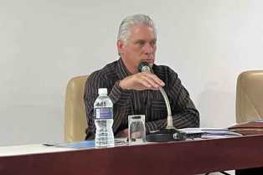
Гавана, 21 июля.- Реакция Кубы на попытки империалистического господства и подрывной деятельности заключается в преемственности строительства социализма и революционного строительства, заявил сегодня президент Мигель Диас-Канель.
Президент много беседовал с депутатами Комиссии по экономическим вопросам Национальной ассамблеи народной власти (парламента) о сложной ситуации в стране, подвергающейся давлению со стороны США в различных сферах, с целью навредить Революции.
Они боятся социалистического строительства на Кубе без экономической блокады, сказал Диас-Канель, указав, что мы не смогли сделать то, что хотели, а скорее то, что было возможно в разгар стольких агрессий и очень высокой ценой, с точки зрения жертвенности населения.
Первый секретарь Коммунистической партии Кубы указал, что империалистическая логика направлена ​​на экономическое удушение острова, чтобы вызвать социальные волнения, политику, которую он назвал нечестной, преступной и геноцидной, поскольку ни одна нация не имеет права препятствовать развитию другой.
Он заметил, что лицемерно утверждать, что блокада предназначена для помощи кубинскому народу, когда все ее действия непосредственно затрагивают его.
Диас-Канель указал, что стратегия имперского господства имеет три основных элемента: первый — это платформа культурной колонизации, которая использует использование социальных сетей и индустрии развлечений для навязывания своих ценностей, чтобы народы отрицали свои корни, культуру и личность.
Вторая — в экономической области, которая в случае Карибской нации привержена принудительным мерам и усилению политики блокады. Третья - подрывная деятельность, на которую ежегодно выделяются миллионы долларов, чтобы попытаться разрушить социальную политическую систему, которую выбрали кубинцы.
Они разочарованы тем, что не добились того, что намеревались сделать 11 июля прошлого года, сказал президент, они потерпели неудачу во всех реализованных действиях мягкого переворота.
Подчеркивал, что ответом на эту стратегию является социалистическое строительство. Мы не можем отказаться от социальной справедливости, добавил он, сущностью нашей системы является максимально возможная социальная справедливость при максимально возможной демократии и социальном участии.
Отметил, что страна привержена программе культурной деколонизации, цель которой - обеспечить, чтобы нынешние поколения знали свою историю и культуру, преобразовать их в убеждения, способствующие защите наших идей.
Президент сказал, что перед лицом подрывной деятельности мы ставим перед лицом подрывной деятельности революционную артикуляцию с более широким участием в социальных сетях, более широкими социальными дебатами и все более широким участием представителей социальных слоев в анализе государственной политики и действующих законов.
Точно так же он отметил, что продолжают изучаться новые меры и альтернативы экономическим проблемам; в разгар дефицита мы не остановились, мы продолжаем работать, но всегда в рамках социализма, уточнил он. (Пренса Латина)

Фестиваль Лирическая Куба вернется на сцену с международными артистами
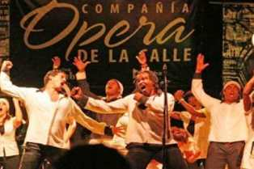
Гавана, 21 июля.- Возвращаясь на культурную сцену острова, фестиваль "Лирическая Куба" объединит таланты местных и иностранных артистов в провинции Пинар-дель-Рио, сообщили организаторы.
В мероприятии, которое будет проходить два раза в год, примут участие ансамбли национального лирического театра из Ольгина и "опера на улице", а также исполнители из США, Испании и Колумбии, с ансамблем Эрнесто Лекуона из самой западной территории Карибского острова.
По словам директора компании Франсиско Алонсо, встреча будет способствовать восприятию векового эстетического выражения с современными нюансами в театре Хосе Хасинто Миланеса, на открытых площадках и в других альтернативных местах, таких как образовательные центры и университеты.
Кроме того, он отметил, что они будут сопровождаться провинциальной концертной группой и симфоническим оркестром, прикрепленным к лирической группе Пинар-дель-Рио, а программа мероприятий будет приближаться к особенностям этого проявления через концерты, беседы и занятия.
Запланированное с 6 по 16 октября мероприятие будет способствовать обмену между представителями лирического искусства страны, насчитывающей уже 60 лет профессиональной деятельности.
Таким образом, фестиваль станет витриной для кубинского лирического движения, чтобы продемонстрировать, что опера выходит за пределы элитарного пространства, где она родилась, составляя традицию кубинской культуры. (Пренса Латина)

Звание почетного доктора ISA присвоено Карлосу Альберто Кремата, директору La Colmenita.
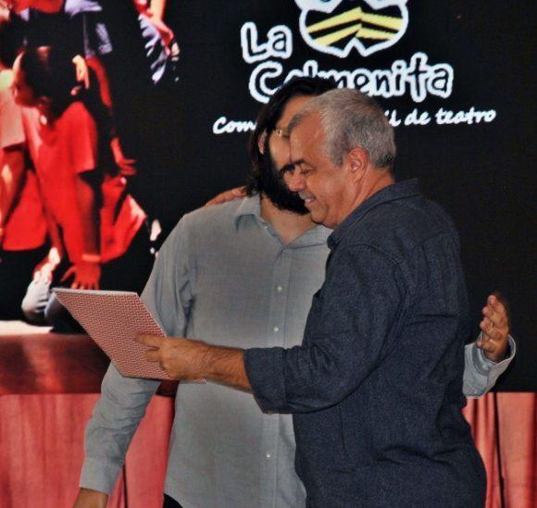

Гавана, 21 июля.- Карлос Альберто (Тин) Кремата Мальберти, выдающийся педагог и генеральный директор Детской театральной труппы La Colmenita, сегодня получил звание Почетного доктора Высшего института искусств (ISA).
Хосе Эрнесто Новаес, ректор центра высшего образования, вручил признание работе и наследию лауреата.
Взяв слово, Кремата Мальберти выразил благодарность главнокомандующему Фиделю Кастро Русу, которого он назвал вторым отцом.
Художник считал, что достижения его творчества во многом являются результатом переплетения кубинского народа с работой гуманизма его Революции.
Говоря о Тине, кубинский трубадур Сильвио Родригес Домингес высоко оценил его способность воспитывать в детях добродетельный дух и высокие моральные ценности. Известный певец и автор песен ценил то, что его творение является подлинным выражением призвания к щедрости и служению другим.
В нем есть что-то вроде ребенка, замаскированного под пожилого человека, спасибо за ваш свет, — заключил Родригес.
В мероприятии приняли участие заместители министра культуры Кенельма Карвахаль и Фернандо Рохас, Франсиско Гонсалес, президент Ассоциации исполнительских искусств Союза писателей и художников Кубы, а также другие интеллектуалы и деятели.
Карлос Альберто Кремата Мальберти имеет степень педагога по специальности «Художественная режиссура» и «Театральная режиссура». 14 февраля 1990 года она основала Детскую театральную труппу La Colmenita, имеющую филиалы в других странах мира, и была объявлена ​​послом доброй воли Детского фонда Организации Объединенных Наций (ЮНИСЕФ).
Среди основополагающих принципов группы — связь театрального представления на сцене с общественной работой в самых разных и отдаленных уголках страны.
Таким образом, концепция его культурных предложений направлена ​​на создание пространства для активного участия детей и подростков в жизни общества. (Кубадеватэ)

Орегон-2022: Ласаро Мартинес в финале надежд
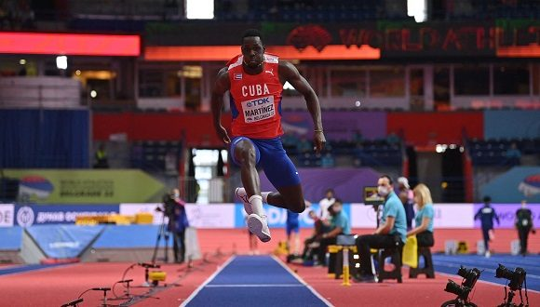
Гавана, 22 июля.- Ласаро Мартинесу понадобилось две попытки, чтобы обеспечить свое присутствие в финале мужского тройного прыжка, который собирает надежды кубинцев на подиум на этом чемпионате мира по легкой атлетике. Это дело истории и почти чести, потому что еще никогда в истории Большие Антильские острова не уходили с планетарного назначения с пустой шеей.
Теперь Ласаро практически сделал первый шаг к этой цели в своем первом прыжке, когда он достиг примерно 16,97 м, что любой из 24 зарегистрированных знает достаточно, чтобы продвинуться дальше. Однако квалификационная отметка была 17,05 м, и именно там он стал чемпионом мира в закрытых помещениях в этом году.
Слегка обрезанный прыжок, широкий шаг и прыжок с маленьким велосипедом в воздухе привели его к 17,06 м полного спокойствия.
Вместе с ним напрямую продвинулись два его великих соперника: Педро Пабло Пичардо (17,16 м) и Хьюз Фабрис Занго (17,15 м). Другими застрахованными участниками финала были итальянец Эмануэль Ихемеже (17,13 м) и китаец Ямин Чжу (17,08 м).
Между тем, также кубинец Энди Хечаваррия не установил рекорд года в 17,09 м и в конечном итоге показал скромные 16,39 м, заняв 21-е место. Среди девяти его соревнований в этом сезоне это второй самый незаметный прыжок.
Обладая семью медалями на чемпионатах мира, кубинский тройной прыжок теперь может подарить острову единственную медаль в Орегоне. Ласаро Мартинес показал, что он может бороться за нее, конец надежды. (Кубадеватэ)

Министр экономики: В первом квартале 2022 года ВВП вырос, но не достигает допандемического уровня
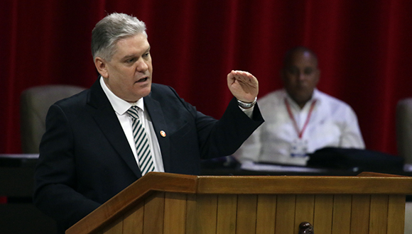
Гавана, 21 июля.- В первом квартале 2022 года ВВП Кубы вырос на 10,9% по сравнению с тем же периодом 2021 года, когда страна была практически парализована, сообщил министр экономики и планирования Алехандро Хиль Фернандес перед Национальной ассамблеей народной власти, собравшейся в Гаванский конференц-центр.
«Это большой показатель, но он идет против первого квартала 2021 года, когда мы были практически парализованы. В 2021 году мы уменьшились на 12,7», — уточнил министр и утвердил цель выйти на 4% к концу текущего года.
Чтобы объяснить этот результат, Хиль Фернандес представил официальные данные на конец 2021 года. Экономика начала постепенно восстанавливать уровень своей активности после двух лет подряд спада. ВВП вырос в постоянных ценах на 1,3% по сравнению с предыдущим годом, когда валовой внутренний продукт был намного ниже, чем в 2018 году.
В 2017 году экономика закрылась с ростом на 1,8%, а в 2018 году она выросла на 2,2%, что является «самым высоким результатом в стране», — сказал министр.
Он напомнил, что «в первом квартале 2019 года мы росли, но по состоянию на второе полугодие с ужесточением блокады экономика закончилась падением на 0,2%. Затем последовало большое падение в 2020 году на 10,9%, вызванное блокировкой и пандемией».
Он подсчитал, что у страны есть разрыв более 10% до показателей 2018 года. Однако поведение в 2021 году — это шаг в пользу постепенного восстановления.
Виды деятельности с самыми высокими положительными числами – это общественное здравоохранение и социальная помощь, связь, гостиницы и рестораны (после открытия границ) и строительная деятельность.
Напротив, производительная и коммерческая деятельность сократилась, включая обрабатывающую промышленность, торговлю и снабжение электричеством, газом и водой.
«В 2021 году восстановление было медленным, потому что мы были под воздействием пандемии. В 2022 году мы начинаем восстановление. Цель состоит в том, чтобы восстановить уровень активности по сравнению с 2019 годом. Если сравнивать, мы все еще примерно на 7% ниже, чем в 2019 году», — пояснил министр.
Он повторил, что восстановление идет медленно, потому что «у нас блокада, мы выходим из covid-19, с инфляцией в мире и в сложной глобальной экономической среде». (Кубадеватэ) Чтобы ознакомиться с полной статьей: http://www.cubadebate.cu/noticias/2022/07/21/ministro-de-economia-en-el-primer-trimestre-de-2022-el-pib-de-cuba-crecio-un-10-9-por-ciento/

Утверждены новые меры по восстановлению кубинской экономики
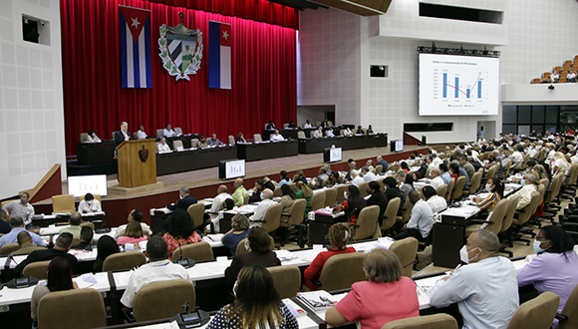
Гавана, 21 июля.- С целью восстановления кубинской экономики было одобрено около 75 мер, направленных, в частности, на увеличение поступлений в иностранной валюте, а также на увеличение и диверсификацию экспорта, сообщил министр экономики и планирования Алехандро Хиль Фернандес, выступая в девятом периоде регулярного сессии парламента девятого созыва.
Некоторые из объявленных мер:
Выявить все возможности увеличения валютной выручки и осуществить соответствующие действия.
Содействовать национальному, промышленному и сельскохозяйственному производству для замещения импорта в сфере туризма.
«Сейчас у нас наблюдается восстановление туризма, но если наша отрасль не может удовлетворить этот спрос, мы в конечном итоге импортируем больше, чем должны импортировать», — сказал он.
Заместитель премьер-министра Кубы также призвал к более тесным связям с национальными производителями.
"Вы должны увеличить поступления в валюте, но сохранить ее в стране", - сказал он, подчеркнув важность реализации программы постепенного сокращения дефицита бюджета и достижения внутреннего финансового баланса страны.
«Невозможно противостоять инфляционным процессам, если мы не столкнемся с масштабами бюджетного дефицита», — предупредил Хиль Фернандес. Он отметил, что уровень занятости в бюджетной сфере по-прежнему выше своего уровня, и назвал другие действия, необходимые для продвижения национального экономического сценария и его отражения в социальной сфере, среди них:
Реализовать меры по увеличению собираемости доходов в муниципалитетах.
Измените размер бюджетного сектора.
Улучшите идентификацию, отбор и приоритетное внимание к людям, семьям, домохозяйствам и сообществам в ситуациях уязвимости с помощью комплексных протоколов действий и остановите воспроизведение негативных моделей поведения.
Продолжайте укреплять работу в микрорайонах.
Оцените ваучерные системы для людей, находящихся в уязвимом положении.
Увеличить разведение видов, не зависящих от корма, в водоемах на суше, для их развития и откорма.
Стимулировать электронную коммерцию. Уполномочить бизнес-группу Correos de Cuba на трансграничную электронную торговлю в режиме импорта-экспорта.
Продукция, предлагаемая иностранными и национальными поставщиками, будет реализовываться в стране по принципу комиссионных продаж.
Внедрить новую схему доступа и распределения иностранной валюты для государственных и смешанных организаций.
Продолжить расширение вторичной схемы распределения иностранной валюты для государственных и негосударственных субъектов экономической деятельности.
Увеличить появление ориентированных на экспорт государственных ММСП.
Поощрять государственные компании из своей прибыли выделять средства на строительство жилья для своих работников.
Продвижение в создании смешанных государственно-частных компаний.
Создание нормативно-правовой базы для иностранных инвестиций в негосударственный сектор.
Стимулировать из новых форм негосударственного хозяйствования развитие химчисток, уборных, услуг легкой еды на вынос и других вспомогательных услуг для семьи.
«Все, что мы делаем в этом направлении, позитивно», — сказал министр, имея в виду необходимость стимулирования МСП, решающих проблемы населения. (Кубадеватэ) Чтобы ознакомиться с полной статьей: http://www.cubadebate.cu/noticias/2022/07/21/aprueban-nuevas-medidas-para-recuperar-la-economia-cubana/

Международные отношения

Куба и ЮАР проводят межведомственные политические консультации
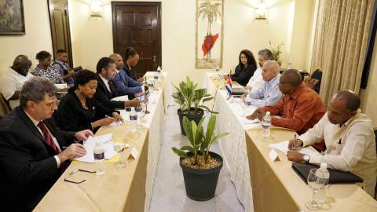
Гавана, 21 июля.- Первый заместитель министра иностранных дел Кубы Херардо Пеньяльвер Портал и заместитель министра международных отношений и сотрудничества Южной Африки достопочтенный г-н Элвин Ботес председательствовали на XVI сессии Механизма взаимопомощи. - Политические консультации Министерства иностранных дел, состоявшиеся в этот четверг в Гаване.
В ходе сердечной встречи обе стороны подчеркнули исторические связи, которые объединяют Южную Африку и Кубу, выразили желание продолжать совместную работу для укрепления политического диалога, торгово-экономического обмена и сотрудничества, а также рассмотрели вопросы многосторонней повестки дня и региональные, представляющие взаимный интерес.
Заместитель министра иностранных дел Кубы поблагодарил Южную Африку за поддержку в борьбе кубинского народа за снятие экономической, торговой и финансовой блокады, введенной Соединенными Штатами. Со своей стороны, представитель Южной Африки признал солидарный вклад Кубы в развитие его страны и Африки.
Делегация Южной Африки также состояла из Е.П. Г-жа Ивонн Нквенквези Фоса, посол Южной Африки на Кубе, и Мзолилзва Бона, главный директор по Латинской Америке и Карибскому бассейну Министерства международных отношений и сотрудничества. С кубинской стороны также участвовали Эмилио Лосада Гарсия, генеральный директор по двусторонним связям, Луис Альберто Аморос Нуньес, директор по странам Африки к югу от Сахары, а также другие официальные лица из Министерства иностранных дел. (Кубаминрекс)

Куба отвергает заявления госсекретаря США
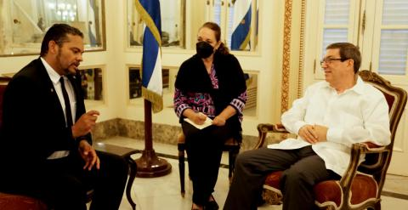
Гавана, 20 июля.- Министр иностранных дел Кубы Бруно Родригес Парилья принял в эту среду заместителя министра международных отношений и сотрудничества Южной Африки достопочтенного г-на Элвина Ботеса, находящегося с официальным визитом в нашей стране.
В ходе встречи, прошедшей в дружеской атмосфере, обе стороны обменялись мнениями о состоянии двусторонних отношений и подтвердили стремление укреплять политический диалог и сотрудничество между Кубой и Южной Африкой.
Заместитель министра иностранных дел Южной Африки подтвердил поддержку своего народа и правительства в борьбе за снятие экономической, торговой и финансовой блокады Кубы.
Со своей стороны, министр иностранных дел Кубы поблагодарил Южную Африку за ее солидарность и подтвердил неизменную приверженность Кубы поддержке африканских дел.
Высокого гостя сопровождал достопочтенный. Г-жа Ивонн Нквенквези Фоса, посол Южно-Африканской Республики на Кубе, и посол М.П. Бона, главный директор по Латинской Америке и Карибскому бассейну Министерства международных отношений и сотрудничества Южной Африки.
С кубинской стороны также участвовал Луис Альберто Аморос Нуньес, директор отдела стран Африки к югу от Сахары Министерства иностранных дел. (Кубаминрекс)

Куба выступает за укрепление сотрудничества в области цифровых технологий между CELAC и Китаем
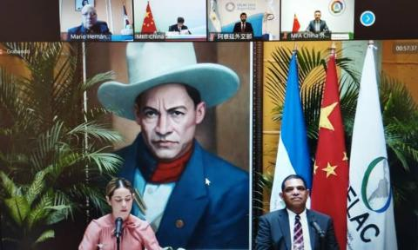
Гавана, 19 июля. – Генеральный директор по информационным технологиям Министерства связи Марио Эрнандес Пастрана возглавил кубинскую делегацию, принявшую участие в Первом форуме CELAC-Китай по сотрудничеству в области цифровых технологий, который прошел сегодня в виртуальном формате под тема: «Изучение новых путей сотрудничества между Китаем и CELAC и объединение усилий для продвижения к новой цифровой эре».
Эрнандес Пастрана подтвердил приверженность Кубы сотрудничеству и солидарности в рамках форума Китай-СЕЛАК на основе уважения, равенства, плюрализма, включения и соблюдения провозглашения Латинской Америки и Карибского бассейна зоной мира.
Генеральный директор осудил последствия преступной экономической, торговой и финансовой блокады, введенной правительством Соединенных Штатов против Кубы, и проиллюстрировал ее основные последствия для развития сектора связи, стратегической области развития страны.
Участники Форума высказались за углубление кооперационных связей между государствами-членами CELAC и Китаем в сфере цифровых технологий и высоко оценили существенный вклад Китайской Народной Республики в государства-члены Сообщества в этом вопросе.
На совещании было принято Совместное коммюнике, укрепляющее достижения форума China-CELAC и подтверждающее важную роль цифровых технологий в поддержке борьбы с пандемией COVID-19 и восстановлении нормальной жизни, повседневной жизни и экономической деятельности наших стран. Кроме того, в нем признается необходимость тесного сотрудничества для стимулирования цифровой экономики и продвижения в таких стратегических областях, как устойчивое развитие, электронная торговля, информация и связь, доступ в Интернет и взаимосвязь.
Форум China-CELAC является важной площадкой для сотрудничества и солидарности между странами нашего региона и Китаем, созданной в ходе Второго саммита сообщества, состоявшегося в Гаване в январе 2014 года. (Пренса Латина)

Экономическая и торговая блокада США против Кубы

Законодатели США выступают за расширение торговли с Кубой
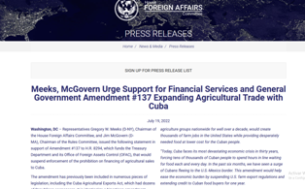
Вашингтон, 21 июля.- Законодатели Соединенных Штатов стремятся снять запрет своего правительства на финансирование экспорта сельскохозяйственной продукции на Кубу и выступают за расширение торговли в этом секторе.
С этой целью представители Демократической партии Грегори В. Микс, председатель комитета Палаты представителей по иностранным делам, и Джим Макговерн, председатель комитета по правилам, поддерживают поправку к законопроекту, касающуюся финансирования Министерства финансов и его Управления по контролю за иностранными активами (OFAC).
Это предложение поддерживают как партии, так и фермерские группы по всей стране, потому что оно создаст тысячи рабочих мест в Соединенных Штатах и ​​обеспечит необходимое продовольствие по более низкой цене для кубинского народа, говорится в заявлении Микса и Макговерна.
Конгрессмены предупреждают о ситуации с дефицитом в Карибской стране, усугубляемой экономической, торговой и финансовой блокадой Вашингтона.
Эта поправка поможет облегчить экономическое бремя, приостановив действие правил экспорта сельскохозяйственной продукции с территории США, предоставит кредит кубинским покупателям продуктов питания на один год, пояснили политики.
Они отметили, что, учитывая сложную панораму острова, сейчас самое время ввести временную приостановку, которая предоставит новые возможности для расширения экспорта США на рынок с населением 11 миллионов человек.
Мы надеемся, что обе стороны смогут снова собраться вместе и поддержать это взаимовыгодное предложение, заявили они.
Поправка ранее была включена в другие законодательные проекты, в том числе в Закон об экспорте сельскохозяйственной продукции Кубы, соавторами которого выступили десятки республиканцев.
Американские фермеры посетили Гавану в апреле этого года для участия в Третьей конференции по сельскому хозяйству между США и Кубой и выразили готовность сделать все необходимое для улучшения двусторонней торговли.
Экспорт сельскохозяйственной продукции на Кубу увеличился на 88 процентов с 2020 по 2021 год. Последние данные показывают, что крупнейший из Антильских островов занимает 53-е место в мировом списке сельскохозяйственных торговых партнеров Соединенных Штатов, подтвердил Пол Джонсон, лидер Сельскохозяйственной коалиции Соединенных Штатов и Кубы.
В 2000 году Вашингтон объявил об исключении из блокады Кубы, разрешив продажу продуктов питания, но отказав в кредитах, по которым кубинское правительство обязано платить наличными за продукты, закупаемые у северных фермеров.
Близость между двумя странами может снизить стоимость доставки, в отличие от того, что происходит, когда Куба должна покупать в Европе или других регионах.
Однако нынешняя администрация Джо Байдена сохраняет торговые барьеры и нарушает предвыборные обещания. (Пренса Латина)

Двусторонние отношения

Визит Посла Кубы в Государственный институт русского языка и.м Пушкина
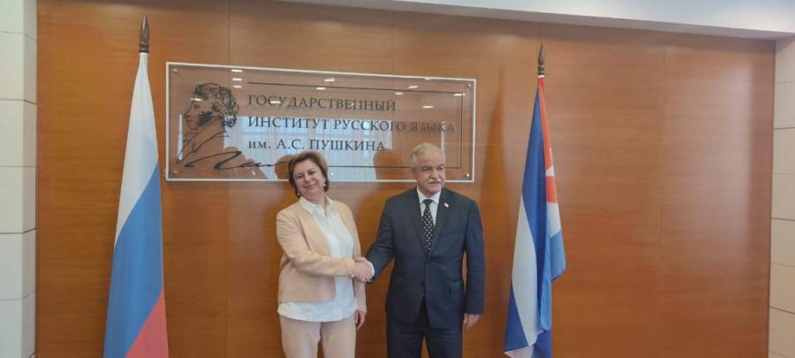
Москва, 21 июля. - Посол Республики Куба в Российской Федерации посетил с рабочим визитом престижный Государственный институт русского языка имени А.С.Пушкина.
Во время своего визита он был принят высшим руководством учреждения. На встрече с ректором Натальей Труяновской они рассмотрели проекты сотрудничества, которые разрабатываются с Гаванским университетом, оценив возможности новых действий, способствующих познанию русского языка и культуры на Больших Антильских островах.
В совещании приняли участие проректоры и директора указанного вуза. С кубинской стороны посла сопровождал советник дипломатической миссии по вопросам образования и науки д-р К. Густаво Кобрейро Суарес. (Посольство Кубы в РФ)

Члены отделения Общества дружбы Россия-Куба в Оренбургской области посетили посольство Кубы
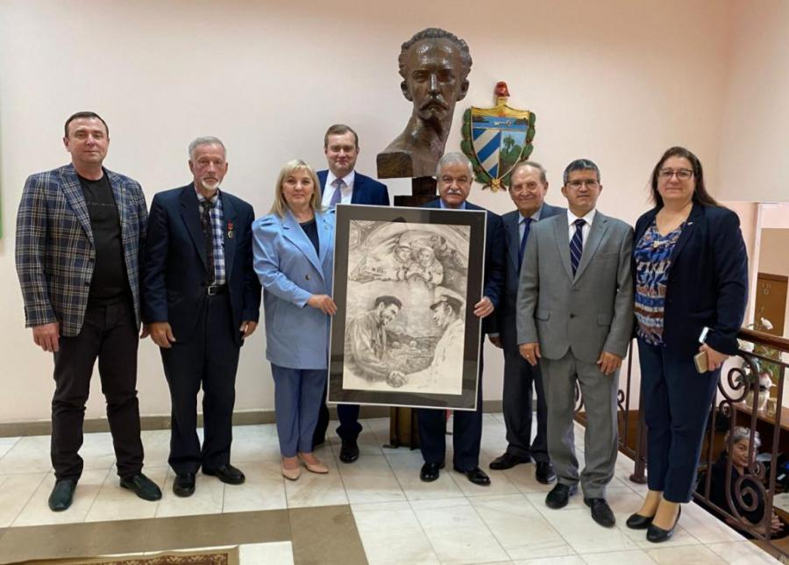
Москва, 20 июля. - Художник Виктория Геннадиевна Алябьева и Дмитрий Иванович Мальцев, активные члены отделения Российского общества дружбы с Кубой в Оренбургской области, в сопровождении Национального директора САРК посетили в эту среду штаб-квартиру Посольства Кубы в Москве.
«Долгожданная встреча», по словам художницы Виктории Алябиевой, для передачи послу Кубы в РФ Хулио Гармендиа Пенье художественного творения, задуманного в 2020 году в рамках празднования в г. Оренбург телемоста с Кубой «Оренбург-Москва-Гавана-Город Звезд - Центр подготовки космонавтов им. Ю.А.Гагарина» по случаю 40-летия советско-кубинского полета в космос во главе с Юрием Романенко Арнальдо Тамайо Мендес. Эта знаменательная дата в нашей двусторонней истории, искренние братские отношения между русским и кубинским народами, а также книга вице-президента САРК Виктора Шабрина «Куба — моя любовь», подчеркнула Виктория, послужили причинами ее создания и выразили желание отправить его на Кубу и доставьте Арнальдо Тамайо Мендесу.
Со своей стороны Посол Кубы поблагодарил за визит в кубинскую дипломатическую штаб-квартиру, подчеркнув укрепление Российского общества дружбы с Кубой и его потенциал как национальной организации, способствующей укреплению связей и сотрудничества между нашими народами. Гармендиа Пенья также сообщил о текущей ситуации в стране, сопротивлении кубинского народа перед лицом ужесточения блокады и его решимости победить при поддержке всех друзей мира.
Встреча также послужила поводом для передачи Послу письма президента Российского общества дружбы с Кубой в Оренбурге, ректора Государственного педагогического университета Светланы Алёшиной, в котором она поздравляет братский кубинский народ с праздником предстоящем праздновании Дня национального восстания и подчеркивает усилия, прилагаемые для развития связей между Россией и Кубой на основе взаимного уважения, доверия и дружбы.
На встрече присутствовали первые вице-президенты САРК Михаил Макарук и Руслан Сахаров, а также вице-президент САРК Виктор Шабрин.
С кубинской стороны также участвовали советник и второй глава посольства Маркос Ласо и военный атташе полковник Моника Милиан Гомес. (Посольство Кубы в РФ)

